- 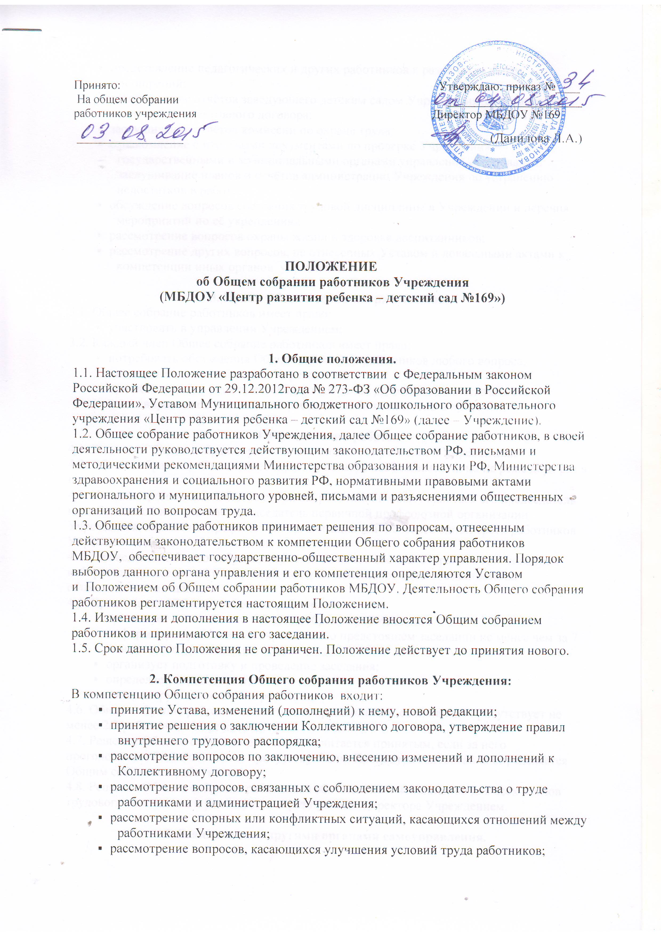представление педагогических и других работников к различным видам поощрений;
- заслушивание отчётов директора детским садом Учреждения о выполнении условий Коллективного договора;
- заслушивание отчётов комиссии по охране труда;
- ознакомление с итоговыми документами по проверке Учреждения государственными и муниципальными органами управления образования, заслушивание планов и отчётов администрации Учреждения по устранению недостатков в работе;
- обсуждение вопросов состояния трудовой дисциплины в Учреждении и перечня мероприятий по её укреплению;
- рассмотрение вопросов охраны жизни и здоровья воспитанников;
- рассмотрение других вопросов, не отнесенных Уставом и локальными актами к компетенции иных органов управления.

3. Права Общего собрания работников.
3.1. Общее собрание работников имеет право:
- участвовать в управлении Учреждением;
3.2. Каждый член Общее собрание работников имеет право:
- потребовать обсуждения Общим собранием работников любого вопроса, касающегося деятельности Учреждения;
- при несогласии с решением Общего собрания работников – высказать свое мотивированное мнение, которое должно быть занесено в протокол.

4. Организация работы.
4.1. В состав Общего собрания работников входят все работники Учреждения.
4.2. Общее собрание работников собирается по мере необходимости, но не реже двух раз в год.
4.3. Инициатором созыва Общего собрания работников может являться его председатель по собственной инициативе, председатель первичной профсоюзной организации Учреждения, первичная профсоюзная организация или не менее одной трети работников Учреждения, директор Учреждения.
4.4. Для ведения Общего собрания работников из его состава открытым голосованием избирается председатель и секретарь, которые исполняют свои обязанности на общественных началах.
4.5. Председатель Общего собрания работников:
- организует деятельность Общего собрания работников;
- информирует работников Учреждения о предстоящем заседании не менее чем за 7 дней до его проведения;
- организует подготовку и проведение заседания;
- определяет повестку дня;
- контролирует выполнение решений.
4.6. Общее собрание работников считается правомочным, если на нём присутствует не менее 2/3 работников Учреждения.
4.7. Решение Общего собрания работников считается принятым, если за него проголосовало более половины присутствующих. Процедура голосования определяется Общим собранием работников.
4.8. Решение Общего собрания работников обязательно к исполнению для всех членов трудового коллектива и реализуется через приказы директора Учреждением.

5. Взаимосвязь с другими органами самоуправления.
5.1. Общее собрание работников организует взаимодействие с другими органами самоуправления Учреждения – Педагогическим советом , Родительским Советом:
- через участие представителей трудового коллектива в заседаниях Педагогического совета Учреждения, Родительского Совета Учреждения;
- представление на ознакомление Родительскому Совету Учреждения, Педагогическому совету Учреждения материалов, готовящихся к обсуждению и принятию на заседании Общего собрания работников Учреждения;
- внесение предложений и дополнений по вопросам, рассматриваемым на заседании Совета Учреждения, Педагогического совета Учреждения.

6. Ответственность Общего собрания работников.
6.1. Общее собрание работников несет ответственность за:
- выполнение, выполнение не в полном объеме или невыполнение закрепленных за ним задач и функций;
- соответствие принимаемых решений законодательству РФ, нормативно-правовым актам.

